Администрация городского округа город Бор
Нижегородской области

ПОСТАНОВЛЕНИЕ

От 16.10.2019 | № 5642

О подготовке проекта межевания территории,

расположенной в кв. Дружба п. Неклюдово г. Бор в районе земельного участка с кадастровым номером 52:19:0102023:30

В соответствии со статьями 8.2, 41-43, 46 Градостроительного кодекса Российской Федерации и в связи с обращением Чургулии Светланы Григорьевны администрация городского округа город Бор постановляет:
1. Разрешить Чургулии С.Г. подготовку проекта межевания территории, расположенной в кв. Дружба п. Неклюдово г. Бор в районе земельного участка с кадастровым номером 52:19:0102023:30, для целей корректировки границ земельного участка с кадастровым номером 52:19:0102023:30, в соответствии с прилагаемой схемой границ территории.
2. Чургулии С.Г. представить в администрацию городского округа город Бор Нижегородской области проект межевания территории не позднее одного года со дня издания настоящего постановления.
3. Общему отделу администрации (Е.А.Копцова) обеспечить опубликование настоящего постановления в газете «Бор сегодня» и размещение на официальном сайте www.borcity.ru

И.о.главы администрации А.В. Боровский
Н.Н. Жукова 2-30-69

ПРИЛОЖЕНИЕ
к постановлению администрации
городского округа город Бор
Нижегородской области
от 16.10.2019 № 5642

Схема границ территории
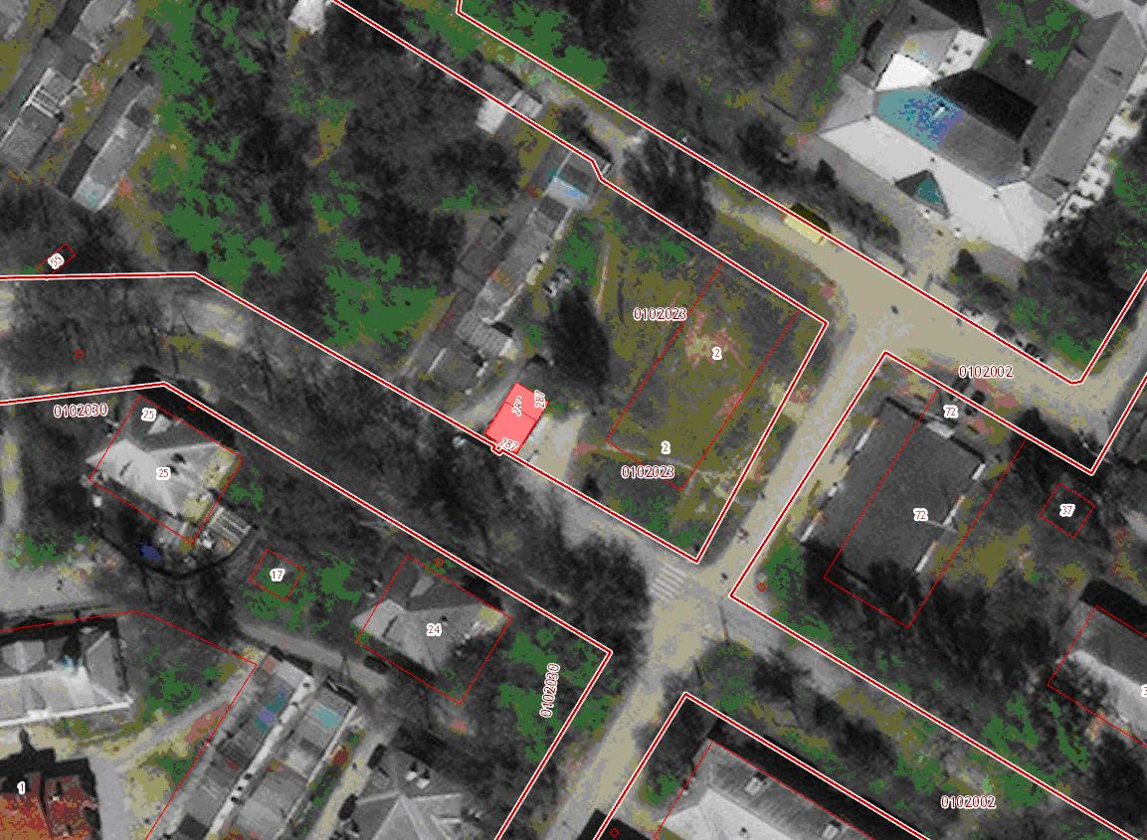
Условные обозначения
- граница разработки проекта межевания территории расположенной в кв. Дружба п. Неклюдово г. Бор в районе земельного участка с кадастровым номером 52:19:0102023:30
Заказчик: Чургулия С.Г.

